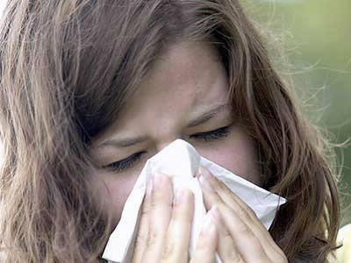  Г Р И П П  Грипп - острое инфекционное заболевание, возбудителем которого является мельчайший микроб - вирус.  – является больной человек.  Инфекция передается от больного к здоровому воздушно-капельным путем:  - ПРИ РАЗГОВОРЕ  - ПРИ ЧИХАНИИ  - ПРИ КАШЛЕ  - ЧЕРЕЗ ПРЕДМЕТЫ ДОМАШНЕГО ОБИХОДА  Признаки заболевания  - повышение температуры тела до 38-40^{о}С  - озноб  - мышечные и головные боли  - першение в горле  - насморк  - болезненный кашель  - боль за грудиной | - больного необходимо изолировать  - помещение регулярно проветривать  - больному необходимо иметь отдельное постельное белье, полотенце, посуду и т.п.  - необходимо проводить влажную уборку  - использовать марлевую повязку  ПРОФИЛАКТИКА  - соблюдать правила личной гигиены  - укреплять свой организм  - закаливать естественными факторами природы:  солнце, воздух и вода  - употреблять продукты богатые витамином С (черная смородина, киви, капуста, лимон, отвар шиповника) и содержащие фитонциды ( лук, чеснок)  - своевременно сделать прививку от гриппа.  ЭФФЕКТИВНЫЙ МЕТОД  ПРОФИЛАКТИКИ  ВАКЦИНАЦИЯ  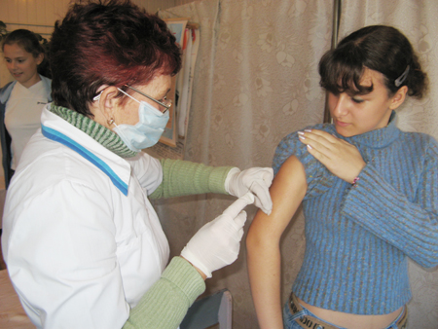  ТОГБУЗ «ГБ им.С.С.Брюхоненко»  кабинет медицинской профилактики

